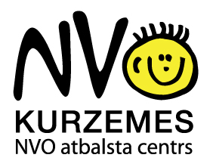

Latvijas Republikas Kultūras ministrijas
projektu konkursa pilsoniskās sabiedrības attīstības un starpkultūru dialoga jomā
“Iesaisties Kurzemē”
Informatīvais seminārs Pāvilostā
2. jūlijā plkst. 15.00 – 17.00
Pāvilostas domes Konferenču zālē, Dzintaru iela 73
DARBA KĀRTĪBĀ:
15:00 – 16:00 informācija projektu konkursa „Iesaisties Kurzemē ” iesniedzējiem
Informācija par projektu konkursu, atbalstāmajām aktivitātēm, iesniedzējiem, projekta finansējuma summām, iesniedzamajiem dokumentiem. Konkursa pielikumu un pieteikuma veidlapu skatīt www.kurzemesnvo.lv
16:00 – 17:00 praktiska informācija projektu sagatavotājiem
projekta pieteikuma veidlapas aizpildīšana, projektu rakstīšanā biežāk pieļautās kļūdas un ieteikumi projektu sagatavošanā
Pieteikties informatīvajai dienai pa tālruni 29377016 (Inguna), e-pastu inguna@kurzemesnvo.lv vai elektroniski šeit

Informāciju sagatavoja
Inese Siliņa
Kurzemes NVO atbalsta centrs
www.kurzemesnvo.lv

